Цель работы: Спроектировать ЖРДУ с замкнутой схемой по заданным давлении в камере сгорания и на срезе сопла, тяге и компонентам топлива. Определить давление в газогенераторе, перепад давления на турбине, мощность элементов ТНА, а также составить принципиальные схемы спроектированной ДУ.

Исходные данные ЖРДУ:

- Компоненты топлива: Керосин + жидкий кислород.

- Тяга P = 280 *10³ Н.

- Удельный пустотный импульс: I_{уд}= 3350 м/с.

- Давление в камере: p_{k} = 17 *10⁶ Па.

- Давление на срезе сопла: p_{a} = 0,01*10⁶ Па.

- Плотность окислителя: ρ_{о} = 1144 кг/м³.

- Плотность горючего: ρ_{г} = 850 кг/м³.

- Параметры ТНА и ЖГГ: η_{Т} = 0,6; η_{Но} = η_{Нг} = 0,65.

- Массовое соотношение компонентов: K_{m}= 2,7.

- Показатель адиабаты: k_{гг}= 1,2.

- Газовая постоянная в ГГ: RT_{огг}= RT_{вгг}= 490 кДж/кг.

- Соотношение компонентов в ГГ: K_{mогг}= 20 ;K_{mвгг}= 0,05.

Решение

Массовый расход топлива: ${\dot{m}}_{Σ}=\frac{P}{J_{y_{d}}}=(280*{10}^{3})/3350=$ 83.6 кг/с
Массовый расход окислителя:${\dot{ m}}_{0}={\dot{m}}_{Σ}⋅\frac{K_{m}}{\left(1+K_{m}\right)}$ = 83.6*(2,7/(1 + 2,7)) = 61 кг/с
Массовый расход горючего:${\dot{m}}_{Γ}={\dot{m}}_{Σ}-{\dot{m}}_{0}$ = 83.6 - 61 = 22.6 кг/с
Массовый расход через турбину:
${\dot{m}}_{oгг}={\dot{m}}_{0}+\frac{{\dot{m}}_{0}}{K_{m}огг}$ = 61 + (61/20) = 64.05 кг/с
${\dot{m}}_{BΓΓ}={\dot{m}}_{Γ}+K_{m_{BΓΓ}}⋅{\dot{m}}_{Γ}$ = 22.6 + 0,05*22.6 = 23.73 кг/с

Потери давления в магистралях считаем постоянными при всех режимах работы ДУ и принимаем равными:

От насоса к ГГ: Δp_{жгг} = 3*10⁶ Па
От турбины к камере: Δp_{к} = 1,5*10⁶ Па
Давление на входе в насосы: p_{нвх} = 2*10⁵ Па

Объемный расход: $Q_{Σ}=\frac{{\dot{m}}_{0}}{ρ_{0}}+\frac{{\dot{m}}_{Γ}}{ρ_{г}}=$0,08м³/с = 80 л/с

Мощности турбины:

Окислительный ЖГГ:

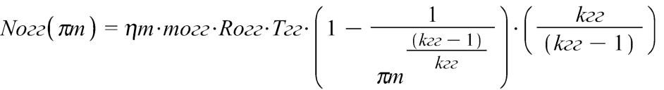 =
$$=0,6*64.05*490*800*\frac{1,2}{\left(1,2-1\right)}*\left(1-\frac{1}{{π_{Т}}^{0,167}}\right)=90.39*{10}^{6}*\left(1-\frac{1}{{π_{Т}}^{0,167}}\right) Вт.$$

Восстановительный ЖГГ:

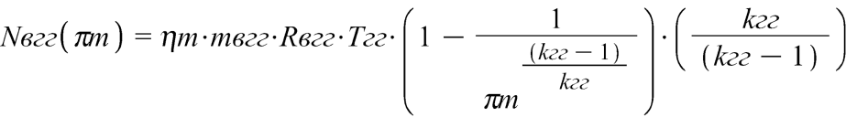=
$$=0,6*23.73*490*800*\frac{1,2}{\left(1,2-1\right)}*\left(1-\frac{1}{{π_{Т}}^{0,167}}\right)=33.49*{10}^{6}*\left(1-\frac{1}{{π_{Т}}^{0,167}}\right) Вт.$$

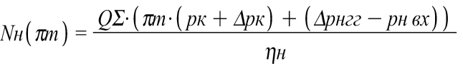= $\frac{0,08*(π_{Т}*\left(17*{10}^{6}+1.5*{10}^{6}\right)+(3*{10}^{6}-2*{10}^{5}))}{0,65}$ =

= 2.27*10⁶ *$π_{Т}$+ 0.34*10⁶ Вт.

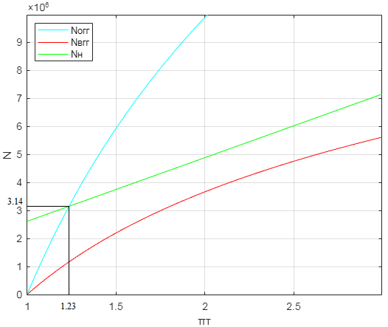

Рис. 1 Зависимость $N\left(π_{Т}\right)$, где$N_{Н}\left(π_{Т}\right)$ обозначен зелёным цветом, $N_{ОГГ}\left(π_{Т}\right)$ - синим цветом,$N_{ВГГ}\left(π_{Т}\right)$ - красным цветом.

При окислительном ЖГГ:

- π_{то} = 1,23; N_{ТНА О} = 3.14*10⁶ Вт.
- p_{жгг} = π_{то} * (p_{k}+ Δp_{k}) = 1,23*(17+1,5)*10⁶ = 22.75*10⁶ Па.
- p_{под} = p_{жгг} + Δp_{жгг} = *10⁶ + 3*10⁶ = 25.75*10⁶ Па

При восстановительном ЖГГ:
Отсутствует пересечение графика функции 𝑁ВГГ(𝜋Т) с графиком функции 𝑁Н(𝜋Т), следовательно, мощности турбины недостаточно для реализации схемы двигателя с восстановительным ЖГГ.

Наибольшее возможное давление в камере сгорания p_{kmax}:

При окислительном ЖГГ:

$А_{ОГГ}=\frac{{\dot{m}}_{ОГГ}}{Q_{∑}}*η_{Т}*η_{Н}*R_{ОГГ}*Т_{ГГ}*\frac{k_{ГГ}}{{(k}_{ГГ}-1)}=\frac{64.05}{0,08}*0,6*0,65*490*800*\frac{1,2}{1,2-1}$ = 734*10⁶ Па
$π_{Т ОГГ опт}={\left(\frac{А_{ОГГ}}{А_{ОГГ}-Δp_{ЖГГ}+p_{Н ВХ}}*\frac{{2*k}_{ГГ}-1}{k_{ГГ}}\right)}^{\frac{k_{ГГ}}{{(k}_{ГГ}-1)}}={\left(\frac{734}{734-3+0,2}*\frac{2,4-1}{1,2}\right)}^{\frac{1,2}{1,2-1}}$= 2,58
$$p_{К max}=\frac{\left(А_{ОГГ}-Δp_{ЖГГ}+p_{Н ВХ}\right)}{π_{Т ОГГ опт}}-\frac{А_{ОГГ}}{{π_{Т ОГГ опт}}^{\frac{{2*k}_{ГГ}-1}{k_{ГГ}}}}=$$
$=\frac{734-3+0,2}{2,58}*{10}^{6}-\frac{734}{{2,58}^{\frac{2,4-1}{1,2}}}*{10}^{6}$ = 40.48*10⁶ Па = 399.5 атм.

При восстановительном ЖГГ:

$А_{ВГГ}=\frac{{\dot{m}}_{ВГГ}}{Q_{∑}}*η_{Т}*η_{Н}*R_{ВГГ}*Т_{ГГ}*\frac{k_{ГГ}}{{(k}_{ГГ}-1)}=\frac{23.73}{0,08}*0,6*0,65*490*800*\frac{1,2}{1,2-1}$ = 272*10⁶ Па
$π_{Т ВГГ опт}={\left(\frac{А_{ВГГ}}{А_{ВГГ}-Δp_{ЖГГ}+p_{Н ВХ}}*\frac{{2*k}_{ГГ}-1}{k_{ГГ}}\right)}^{\frac{k_{ГГ}}{{(k}_{ГГ}-1)}}={\left(\frac{272}{272-3+0,2}*\frac{2,4-1}{1,2}\right)}^{\frac{1,2}{1,2-1}}$= 2.68
$$p_{К max}=\frac{\left(А_{ВГГ}-Δp_{ЖГГ}+p_{Н ВХ}\right)}{π_{Т ВГГ опт}}-\frac{А_{ВГГ}}{{π_{Т ВГГ опт}}^{\frac{{2*k}_{ГГ}-1}{k_{ГГ}}}}=$$
$=\frac{272-3+0,2}{2,68}*{10}^{6}-\frac{272}{{2,68}^{\frac{2,4-1}{1,2}}}*{10}^{6}$ = 14.33*10⁶ Па = 141 атм.

Так как pkmax (14.33* 10⁶Па) при восстановительном ЖГГ меньше, чем заданное pk (17*10⁶Па), то мощности турбины недостаточно для реализации схемы двигателя с восстановительным ЖГГ.

Компоненты топлива: керосин + жидкий кислород
 | Размерность | ОГГ | ВГГ | ВГГ/ОГГ
$$π_{Т}$$ | – | 1,23 | - | -
$$N_{Н}$$ | MВт | 3.14 | - | -
$$p_{ЖГГ}$$ | МПа | 22.75 | - | -
$$p_{под}$$ | МПа | 25.75 | - | -
$$π_{T опт}$$ | – | 2,58 | - | -
$$p_{max}$$ | МПа | 40.48 | - | -
$$\dot{m_{T}}$$ | кг/с | 64.05 | - | -

Таблица 1. Сводная таблица значений.

